JAWABAN BAHAN PART 2

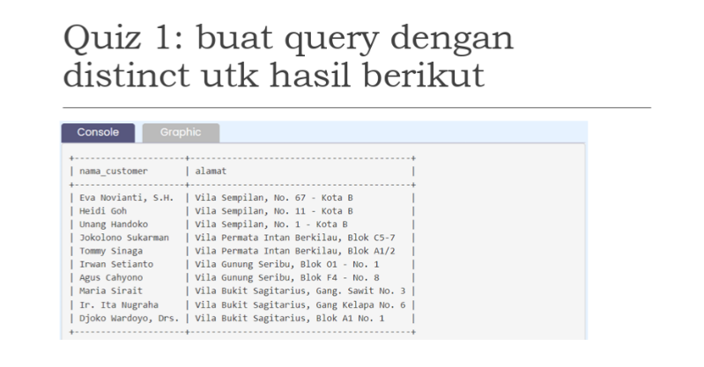
- QUIZ 1

Ini hasilnya :
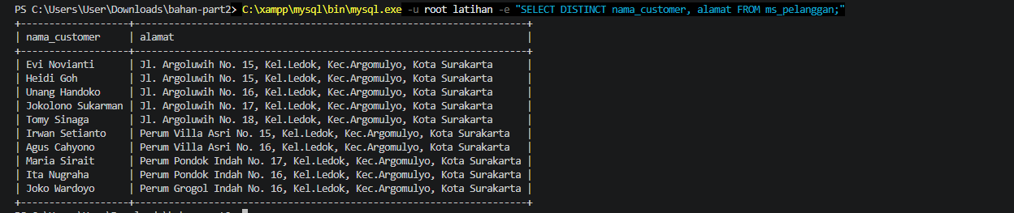
- QUIZ 2
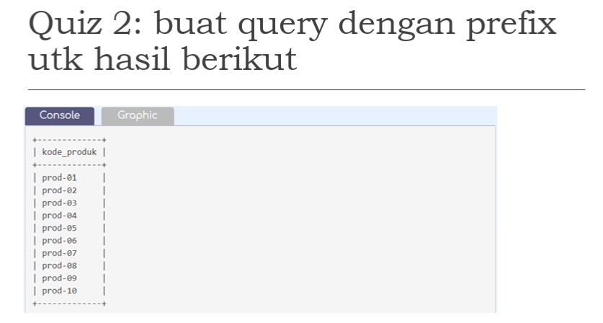
Ini hasil nya :
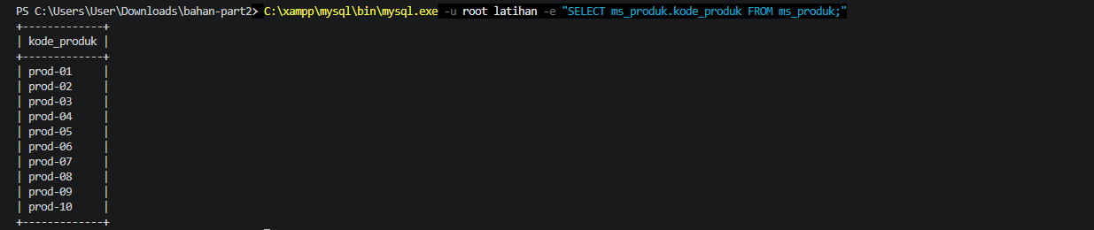

- QUIZ 3
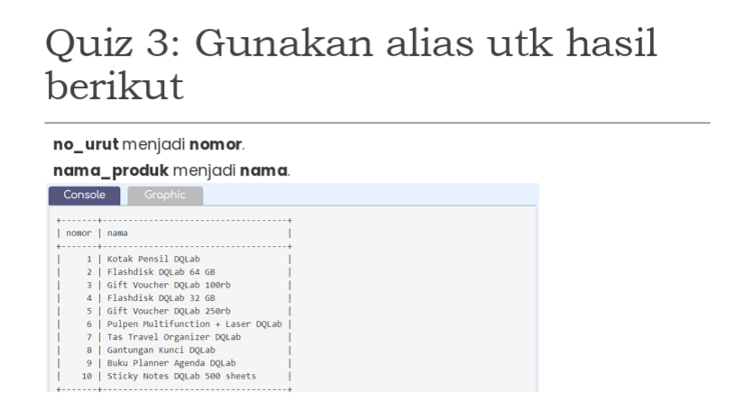
Ini hasilnya :
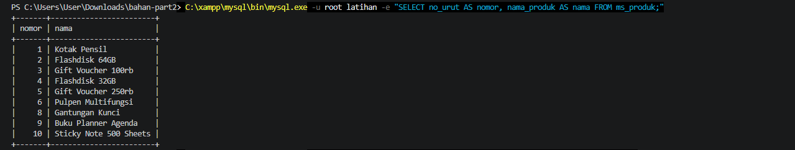

- QUIZ 4
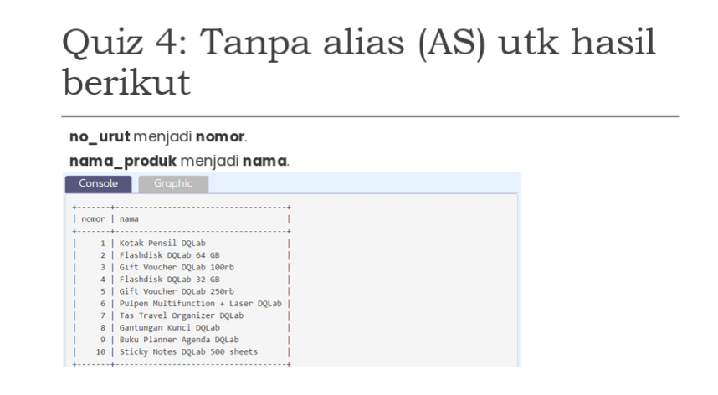
Ini hasilnya
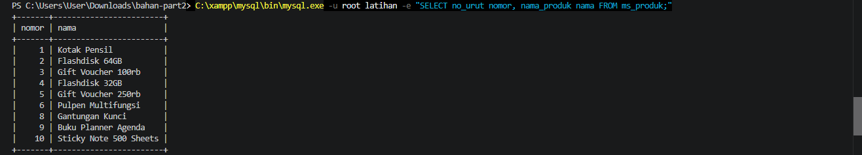

- QUIZ 5
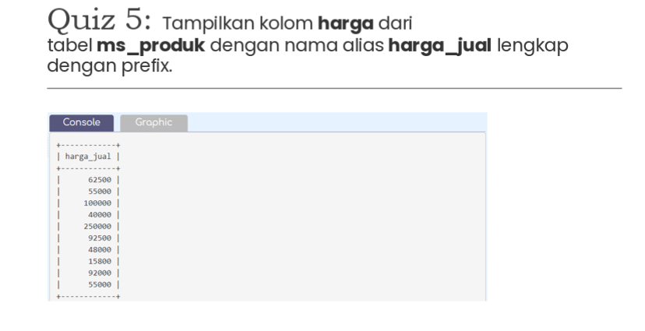
Ini hasilnya :
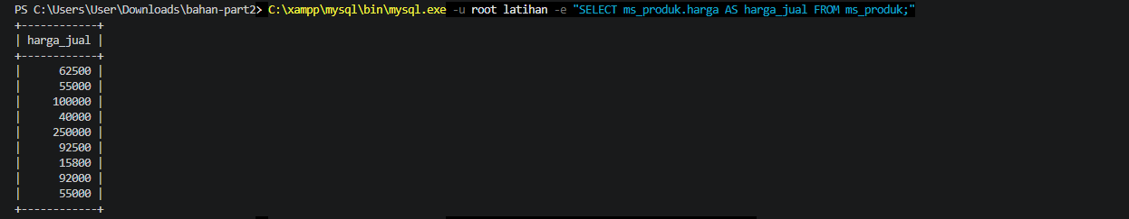

- QUIZ 6
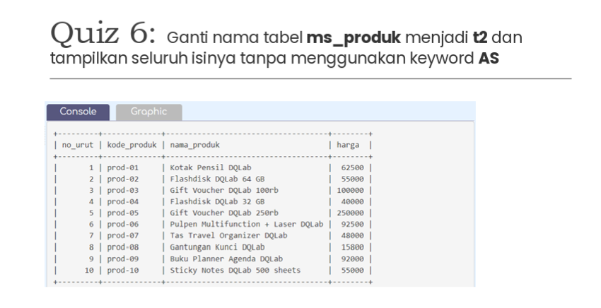
Ini hasilnya :
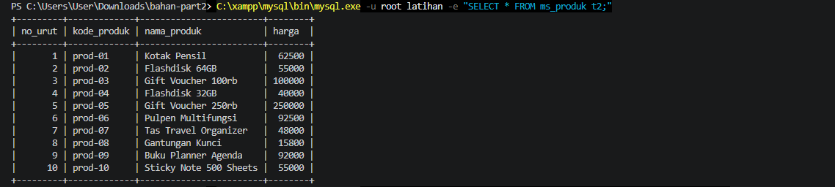

- QUIZ 7
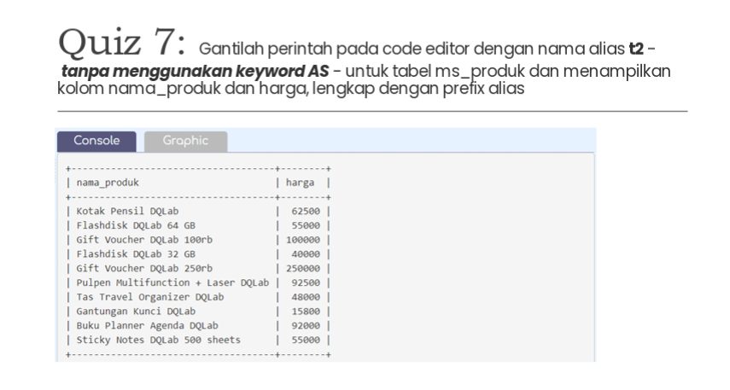
Ini hasilnya :
